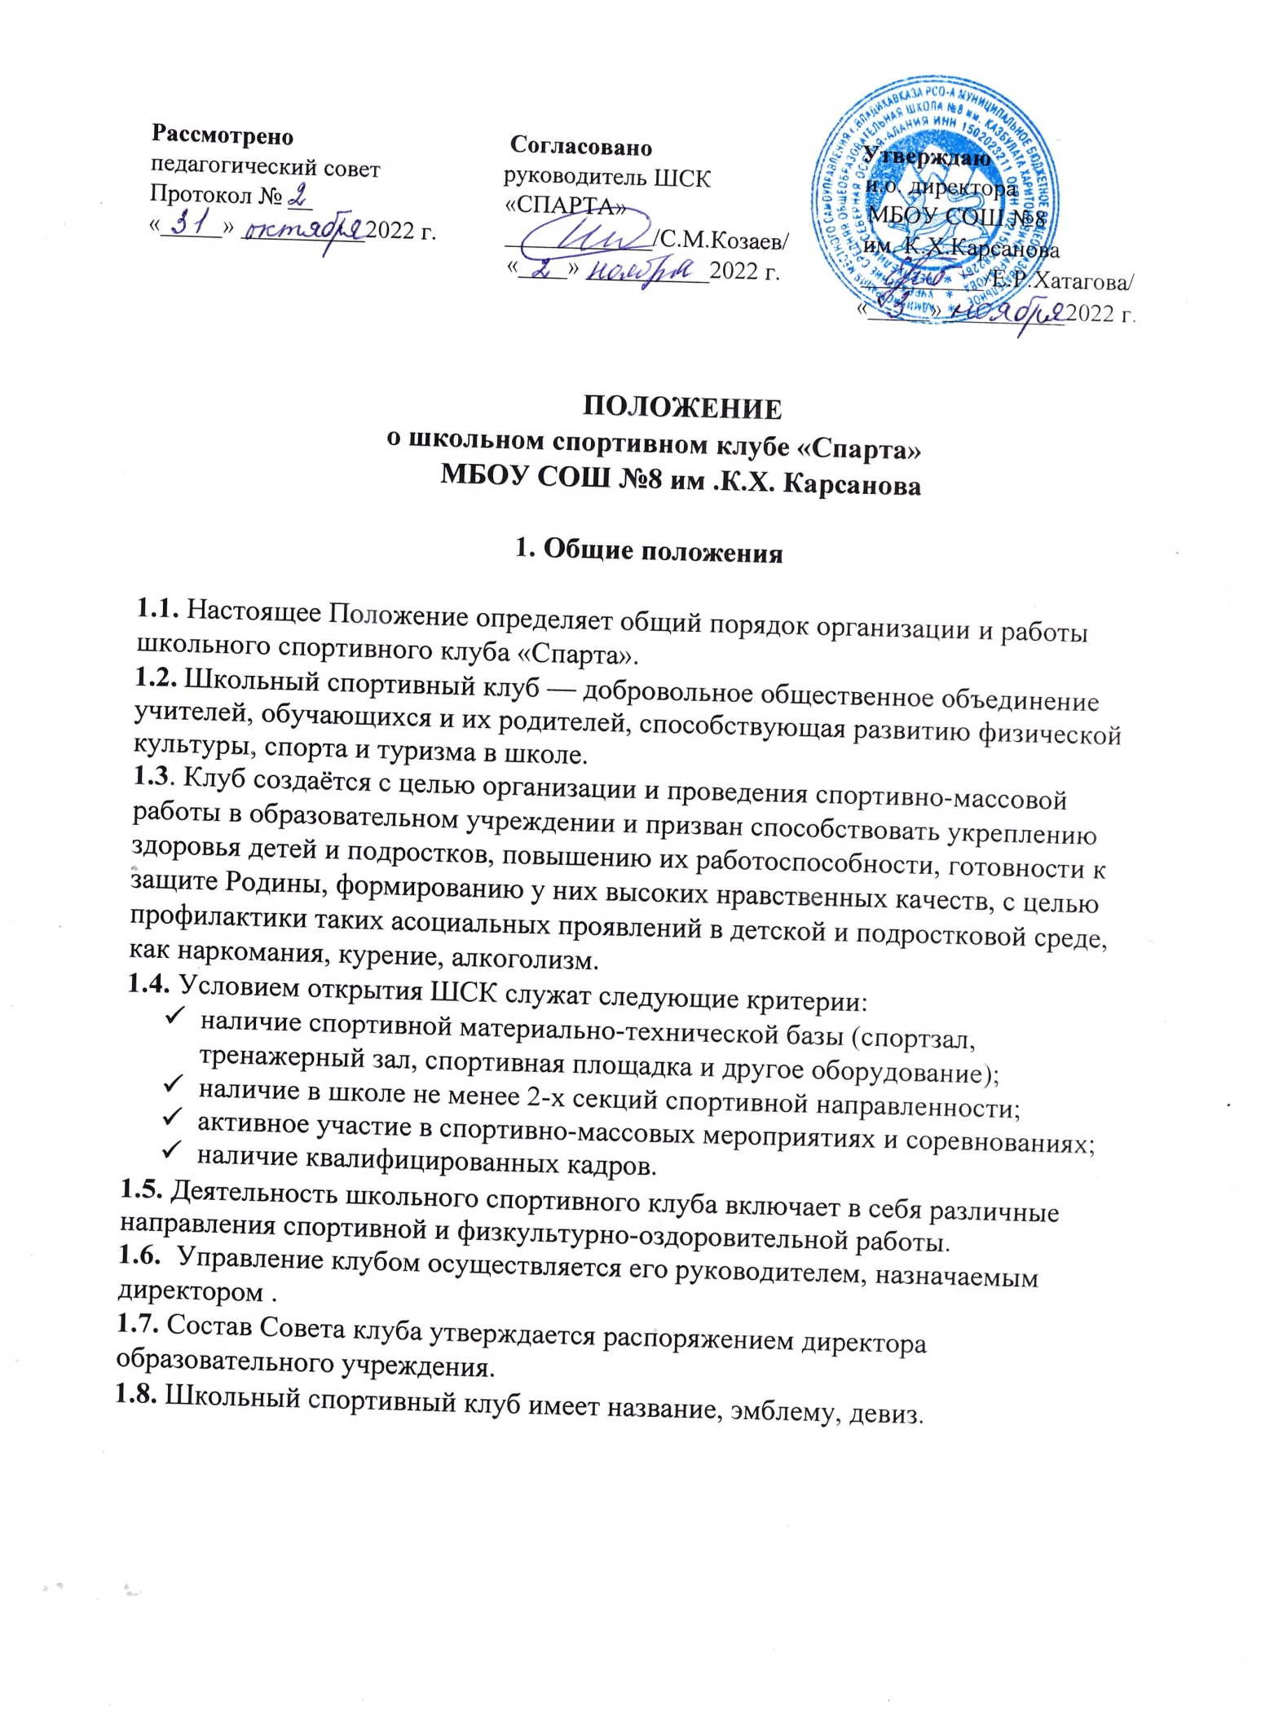

2. Цели и задачи работы школьного спортивного
клуба «Спарта»
2.1.Цели:
- организация и проведение спортивно-массовой работы в образовательном учреждении во внеурочное время;
- формирование у обучающихся ценностного отношения к своему здоровью, привычки к активному и здоровому образу жизни;
- развитие мотивации у обучающихся, их родителей, учителей к физическому развитию и физическому совершенствованию;
- развитие традиционных и популярных видов спорта;
- повышение спортивных достижений.
2.2.Задачи:
- привлечь обучающихся школы, педагогов и родителей к систематическим занятиям физической культурой и спортом для укрепления их здоровья и формирования здорового образа жизни;
- активизировать физкультурно-спортивную работу и участие всех обучающихся в спортивной жизни школы;
- способствовать укреплению здоровья и физического совершенствования обучающихся на основе систематически организованных внеклассных спортивно-оздоровительных занятий для детей, учителей, родителей;
- обеспечить внеурочную занятость детей «группы риска»;
- закрепить и совершенствовать умения и навыки обучающихся, полученных на уроках физической культуры, формировать жизненно необходимые физические качества;
- воспитать у школьников общественную активность, трудолюбие, творчество и организаторские способности;
- привлекать к спортивно-массовой работе в клубе известных спортсменов, ветеранов спорта, родителей обучающихся школы, общественные организации.

3. Направления деятельности клуба

3.1. Основными направлениями в работе ШСК «Спарта» являются:
- обеспечение систематического посещения занятий физической культурой и спортом учащихся 1-11 классов школы;
- организация и проведение массовых физкультурно–оздоровительных и спортивных мероприятий, дней здоровья в школе;
- проведение внутришкольных соревнований, товарищеских спортивных встреч между классами, спортивными командами и другими школами согласно календарю спортивно-массовых мероприятий на учебный год;

- награждение грамотами, дипломами лучших спортсменов, команд – победителей в школьных соревнованиях по видам спорта;
✓ поощрение лучших спортсменов и активистов клуба;
- проведение широкой пропаганды физической культуры и спорта в школе;
- расширение и укрепление материально-технической базы школы (оборудование школьных спортивных сооружений и уход за ними, ремонт спортивного инвентаря);
- формирование сборных команд образовательного учреждения для участия в соревнованиях более высокого ранга (районные и областные соревнования).
- информационное обеспечение спортивной жизни школы через сменные информационные стенды, СМИ;
- укрепление и сохранение здоровья обучающихся при помощи регулярных занятий в спортивных кружках и секциях, участие в оздоровительных мероприятиях, спортивных конкурсах и проектах
- организация здорового досуга обучающихся;
- организация постоянно действующих спортивных секций и групп общей физической подготовки для учащихся
Занятия в группах спортклуба проводятся в соответствии с программами и учебными планами.

4. Структура клуба

4.1. Высшим органом школьного спортивного клуба является Совет клуба. Общее собрание клуба выбирает открытым голосованием Совет клуба сроком на один год. Количественный состав Совета определяется общим собранием клуба (в него входят физорги 5-9 классов, лучшие спортсмены классов, представители педагогического коллектива, выпускники школы, представители родительского комитета).
4.2. Совет клуба:
- избирает из своего состава председателя Совета, который является заместителем руководителя клуба;
- организует работу клуба в соответствии с Положением, а так же указаниями школы;
- принимает обучающихся в состав клуба и исключает из него за нарушения, противоречащие интересам клуба;
- организует спортивные секции и группы общей физической подготовки, команды по видам спорта и туризму, судейские коллегии, руководит их работой;
✓ проводит спартакиады, спортивные соревнования и праздники в школе, организует походы, обеспечивает участие команд клуба в соревнованиях, проводимых школой и другими спортивными организациями;
- организует соревнования на лучшую постановку массовой физкультурной и спортивной работы между классами, спортивными секциями и подводит их итоги;
- участвует в организации строительства, ремонта и благоустройстве спортивных сооружений;
- предоставляет списки активистов, лучших спортсменов для поощрения и награждения дирекцией школы и вышестоящими физкультурными организациями;
- участвовать в составлении плана работы по организации физкультурно-оздоровительной и спортивной деятельности.
4.3. Руководство работой осуществляют:
Непосредственное организационное и методическое руководство осуществляет руководитель школьного спортивного клуба – учитель физической культуры и председатель Совета клуба;
- в классах – физкультурные организаторы (физорги), избираемые сроком на 1 год;
- в командах – капитаны, избираемые на 1 год, спортивный сезон или на время проведения физкультурного, спортивного мероприятия;
- в судейских коллегиях – судейские бригады по видам спорта, избираемые сроком на 1 год.
Руководитель школьного спортивного клуба:
- направляет работу Совета ШСК;
- организует внеклассную физкультурно-оздоровительную и спортивно – массовую работу в школе, вовлекая максимальное число обучающихся секции по видам спорта и туризму, а так же в различные спортивно–массовые мероприятия;
- организует внутришкольные соревнования и физкультурные праздники, проводит соответствующую подготовку обучающихся к спортивным соревнованиям;
- поддерживает контакт с другими спортклубами, ДЮСШ и т. д.;
✓ следит за соблюдением санитарно–гигиенических норм и состоянием
помещений и спортивных снарядов во время проведения мероприятий;
- контролирует совместно с медицинским работником состояние здоровья детей и регулирует их физическую нагрузку, отвечает за жизнь и здоровье детей;
- обеспечивает полную безопасность детей при проведении физических и спортивных занятий.

5. Материально – техническая база

Для проведения физкультурно-оздоровительной работы в спортклубе используются спортзал и спортивная площадка, на базе которых создан клуб. Воспитанники клуба укрепляют материально-спортивную базу школы (оборудование спортивных сооружений и уход за ними, ремонт и изготовление простейшего спортинвентаря).

6. Членство в клубе

7.1. Членом спортивного клуба может быть любой человек в возрасте от 7 до 16 лет и старше, заинтересованный в достижении целей клуба.
7.2. Запись в клубе проводится на основании записи в журнале дополнительного образования, при наличии медицинской справки о состоянии здоровья.

7. Права и обязанности членов клуба

8.1. Члены клуба имеют право:
- участвовать в спортивных занятиях, во всех физкультурно-оздоровительных и других мероприятиях;
- бесплатно пользоваться спортивным инвентарем, оборудованием и сооружениями, методическими пособиями;
- получать консультации по вопросам физической подготовки;
- систематически проходить медицинское обследование;
- участвовать в управлении клуба в соответствии с настоящим положением;
- избирать и быть избранным в состав Совета клуба;
- использовать атрибуты и символику клуба с разрешения Совета клуба;
✓   вносить на рассмотрение общего собрания или Совета клуба предложения по вопросам деятельности клуба.
8.2. Члены клуба обязаны:
- посещать спортивные секции по избранному виду спорта;
- успешно сочетать учёбу с регулярными занятиями физической культурой и спортом;
- принимать активное участие в спортивных и физкультурно-оздоровительных мероприятиях школы;
- соблюдать рекомендации врача по вопросам самоконтроля и соблюдения правил личной гигиены;
- ежегодно сдавать нормативы по физической культуре;
- знать и выполнять правила по технике безопасности в процессе участия в спортивно – массовых мероприятиях;
- бережно относиться к имуществу спортклуба и спортивному инвентарю, способствовать укреплению материально-спортивной базы школы;
- соблюдать установленный порядок и выполнять распоряжения педагогов;
- активно содействовать решению стоящих перед клубом целей и задач;
- воздерживаться от действий, которые могут нанести ущерб интересам клуба и его членам;
- показывать личный пример здорового образа жизни.
Исключение из членов клуба производится по решению Совета и общего собрания клуба в случае не соблюдения требований настоящего Положения.
8.3. Спортивный клуб имеет право:
- привлекать для организации и проведения физкультурно-спортивных и массовых мероприятий учителей физической культуры, классных руководителей и учителей-предметников школы, организовывать совместную работу с общешкольным родительским комитетом и родительскими комитетами 1-9 классов, Попечительским советом школы;
- осуществлять контроль эффективного использования спортивного оборудования и инвентаря.
- привлекать в соответствии с законодательством Российской Федерации, Уставом школы дополнительные финансовые средства за счёт предоставления платных дополнительных услуг, целевых спонсорских средств, благотворительных пожертвований юридических и физических лиц и других, не запрещенных законом источников.

8. Документация, учёт и отчётность

В своей деятельности школьный спортивный клуб руководствуется своим планом работы, календарным планом спортивно-массовых и туристических мероприятий местного, муниципального и регионального уровня. Клуб должен иметь:
- расписание занятий спортивных секций;
- календарь спортивно-массовых мероприятий на учебный год;
- журнал учёта занятий в спортивных секциях и группах;
- протоколы соревнований по видам спорта, положения о них и других мероприятиях;
- протоколы заседания Совета клуба и общего собрания клуба.

10. Ожидаемый результат

Образовательный | Социальный
- рост общефизической подготовки учащихся;  - разнообразие спортивной деятельности во внеурочное время;  - рост показателей спортивных достижений учащихся на уровне школы, района, области.  - снижение пропусков уроков по болезни благодаря закаливанию организма;  - профилактика простудных заболеваний. | -привлечение родителей и общественности к сотрудничеству в ШСК;  - организованный спортивный досуг в  каникулярное время;  - вовлечение родителей в физкультурно – массовые мероприятия школы.

